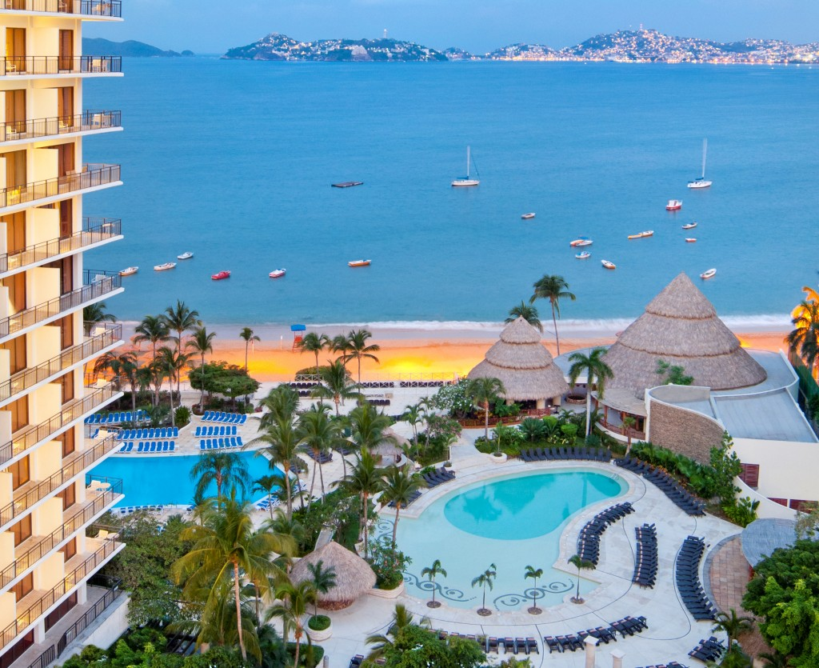  Unlimited-luxury®  Además, estará encantado con nuestra experiencia Unlimited-Luxury®, donde todo está incluido: Acceso ilimitado a opciones gastronómicas gourmet a la carta sin necesidad de reservaciones • Licores nacionales e internacionales ilimitados • Jugos de frutas naturales y refrescos ilimitados • 24 horas de servicio a la habitación y concierge • Servicio de camareros en la piscina y playa • Minibar reabastecido diariamente con refrescos, jugos, agua embotellada y cerveza • Servicio de limpieza diario • Actividades diurnas y entretenimiento nocturno en vivo • Fiestas temáticas, bares frente al mar y lugares de entretenimiento • No se requiere el uso de brazalete • Impuestos y servicio incluidos • Disfrute de WiFi gratuito y llamadas internacionales sin costo a Estados Unidos, Canadá y números locales con la aplicación móvil Unlimited Connectivity  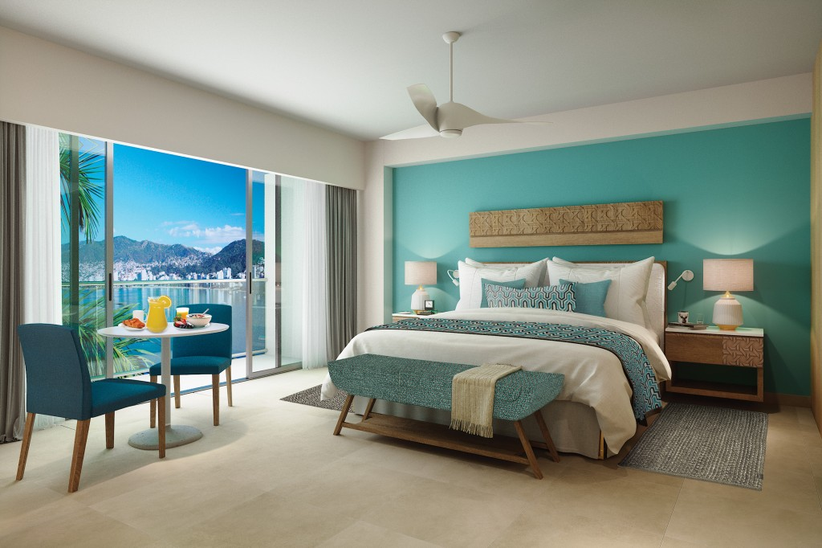  restaurantes  Los huéspedes pueden elegir entre siete opciones gastronómicas, que incluyen tres restaurantes gourmet a la carta, un buffet, una trattoria, una parrilla y una cafetería. Las opciones gastronómicas de 24 horas permiten a los huéspedes disfrutar de bocadillos nocturnos en el Coco Café. O quedarse y pedir el servicio a sus habitaciones. Barefoot Grill – Delicias a la parrilla frente a la piscina Coco Café – Bocadillos y café Premium El Patio – Autentica comida mexicana a la carta El Pescador – Sizzling delights served à la carte – Especialidades de cortes finos servidos frente al mar a la carta La Ceiba – Buffet internacional con estaciones temáticas La Tratorria – Restaurante de inspiración italiana Portofino – Cocina Italiana-Mediterránea Una cena privada a la luz de las velas, junto al mar* para dos, proporciona un elemento extra de romance.  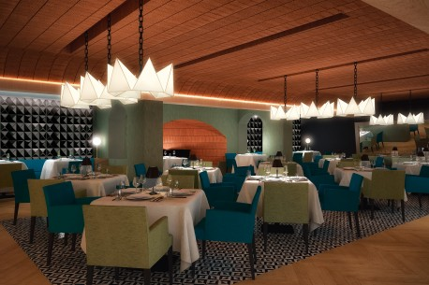  bares  Licores de primera categoría son servidos en cinco bares en todo el resort, incluyendo: Barracuda – Bar frente al mar Mermaid – Bar junto a la piscina Portofino – Restaurant Bar Rendezvous – Bar del Lobby Sugar Reef – Bar junto a la piscina |  | Dreams Acapulco Resort & Spa es un paraíso de lujo para parejas y parejas con niños, ubicado en la exclusiva playa Icacos. Este complejo Unlimited-Luxury® ofrece lujosas habitaciones con vista al mar o a la montaña, y balcones privados amueblados. Dreams Acapulco, situado en la costa del Pacífico de México, está a pocos minutos del centro comercial La Isla, del centro de la ciudad de Acapulco y del aeropuerto internacional.  ALOJAMIENTO:  El Resort cuenta con 605 lujosas habitaciones y suites con vistas al mar. Las amenidades incluyen: cama de tamaño king o dos camas dobles • Balcón o terraza privados con vista al mar • Sofá cama • Menú de almohadas • Amplio baño con amenidades de lujo • Secadora • Espejo de vanidad • Teléfono de marcación directa • Televisor de 42 pulgadas como mínimo • Plancha de vapor y tabla de planchar • Cafetera / tetera • Caja de seguridad electrónica en la habitación Los huéspedes Preferred Club, disfrutan de servicios mejorados que incluyen: lounge Privado del Preferred Club • Estatus y servicios Preferred • Servicio de concierge personalizado • Desayuno continental diario, aperitivos fríos y calientes por la tarde, exquisitos postres y licores finos en el lounge • Acceso a computadoras en el lounge • Servicio de minibar mejorado • Amenidades de baño mejoradas • Batas de baño y pantuflas • Menú de almohadas.  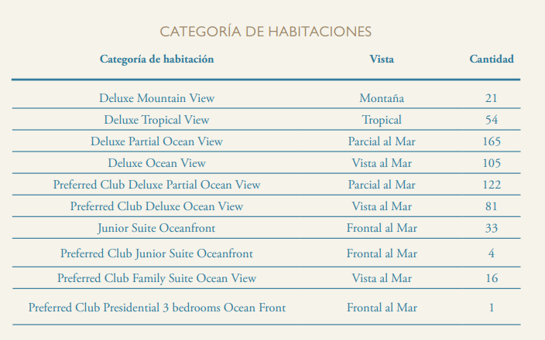  DREAMS SPA BY PEVONIA®  El spa del Dreams Acapulco ofrece masajes relajantes y tratamientos estimulantes: 5 salas de tratamiento multifuncionales • Suite de novia • Cuartos de vapor • Sauna • Casilleros de lujo separados para hombres y mujeres • Sala de relajación • Spa boutique.  ENTRETENIMIENTO  Las vacaciones en Dreams Acapulco ofrecen opciones excepcionales de entretenimiento nocturno que se ofrecen a diario e incluyen: Actuaciones en vivo • Actividades en interiores y al aire libre • Fiestas temáticas.  ACTIVIDADES  Dreams Acapulco ofrece una amplia variedad de actividades diarias que incluyen: Dos piscinas espectaculares que incluye una piscina de agua salada • Ping-pong • Paseos por la playa • Voleibol de playa • Yoga • Aeróbicos acuáticos.  COSAS POR HACER EN ACAPULCO*  Kayak • Snorkel • Surf • Windsurf • Buceo • Pesca • Campos de golf en los alrededores • Compras • Vida nocturna.  EXPLORER’S CLUB  Este programa para niños completamente supervisado, entretiene a niños de 3 a 12 años con diferentes programas diarios basados en ciencia, naturaleza y exploración. Las actividades incluyen: Artes y manualidades • Deportes • Sala de juegos en el interior • Campamentos semanales en la playa.  CORE ZONE PARA ADOLESCENTES  Ofrece un variado programa de entretenimiento durante el día y la noche a adolescentes de 13 a 17 años de edad que incluye: Xbox 360® • Wii® PlayStation® 2 • Televisores de plasma • Billar • Futbolín • Bar con bocadillos y bebidas no alcohólicas • Eventos sociales.  PLANIFICADORES DE EVENTOS  Nuestros dedicados planificadores de eventos, son expertos en asegurarse de que todo lo que necesite esté perfectamente provisto y con una atención personalizada. Ofrecemos una amplia gama de eventos memorables. Desde fiestas temáticas creativas y actividades de recreación en equipo llenas de diversión, hasta cenas de gala casualmente elegantes y emocionantes excursiones.  SERVICIOS ADICIONALES*  Instalaciones para banquetes • Instalaciones para reuniones • Tours y excursiones • Paquetes de bodas, lunas de miel y spa • Gazebo para bodas • Cambio de moneda • Alquiler de autos • Tiendas y quiosco de periódicos • Servicio de niñera • Servicio de lavandería y tintorería • Centro de negocios.* *Pueden aplicar cargos adicionales.

